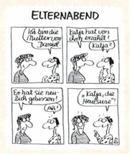 **… zu Beginn unseres**

**neuen Kindergartenjahres 2023 / 2024**

***Liebe Eltern!***

Wir laden Sie ganz herzlich zum Elternabend

im neuen Kindergartenjahr

am Donnerstag, den 21.09.2023, 17.00 Uhr

in das Jugendheim ein.

Nach einer Informationsrunde zum Terminplaner

und allgemeinen Informationen

rund ums „Kinder-Schlösschen“ haben Sie wie jedes Jahr

die Möglichkeit, in einer Gesprächsrunde mehr über die Stammgruppe der „Spatzen“, „Mäuse“ oder „Dinos“,

deren Kindergartenalltag, Angebote u.v.m.

im Kindergarten zu erfahren.

Die Gesprächsrunde wird von der verantwortlichen Erzieherin bzw. „Patentante“ ihres Kindes begleitet.

Wir freuen uns auf ihr Kommen!

***Ihr Team vom „Kinder-Schlösschen“***